FilterVocals

Lehrziele:
- Strings

Das Programm extrahiert aus dem eingegebenen Text alle Vokale (Groß/Kleinschreibung ist egal). Als Vokale sind nur a,e,i,o,u und A,E,I,O,U zu berücksichtigen. Kommt ein Vokal mehrfach vor, ist nur das erste Vorkommen zu verwenden.
Orientieren Sie sich bei der Ausgabe an der Musterausgabe!

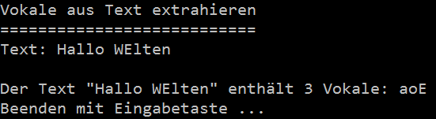

Testfälle:
Eingabe | Ausgabe
a | a
x | ""
aA | a
Aa | A
Hello | eo
Upper and Low | Ueao
HellO World | eO
"" | ""

